Le décret 2015-790 relatif à la qualité des actions de formation impose aux organismes de formation de transmettre une information claire et précise aux publics formés. Par ailleurs, les évolutions du Programme Régional des Formations en matière d’orientation des publics en lien avec le SPRO et la volonté du Conseil Régional de simplifier les entrées en formation, renforcent également l’enjeu pour les organismes de formation de déployer une véritable stratégie de communication. Ce volet porte sur plusieurs axes :

- Diffuser une information adaptée et la plus large possible en amont de la formation pour cibler les futur(e)s candidat(e)s ;
- Afficher des informations actualisées (dates, lieux, nombre de places…) sur les formations à venir pour garantir un positionnement de qualité ;
- Déployer une communication dynamique pour susciter l’intérêt et le recrutement des candidat(e)s ;
- Respecter les obligations de publicité des financeurs.

- Une programmation des formations 2017/2020 en ligne

La Région Centre Val-de-Loire diffuse en ligne l’ensemble de l’offre du Programme Régional des Formation (PRF) sur la base des informations proposées par les organismes de formation (Parcours Métiers et Visas Libres Savoirs). L’évolution des modalités d’achats avec les lancements de bons de commande récurrents exige un affichage et une mise à jour réguliers de l’offre sur le site Etoile.

Les actions sont affichées avec des précisions sur l’organisme de formation, les dates, lieux, sessions et objectifs de formation à l’adresse suivante :
http://www.etoile.regioncentre.fr/GIP/accueiletoile/seformer/formation/recherches_predefinies/recherches_predefinies_Conseil_regional .

L’offre de formation est évolutive, avec des achats complémentaires au titre du Fonds Réactif Emploi Formation (FREF) tout au long de l’année. Pour faciliter une information en amont d’action nouvelle sur le territoire, un affichage des FREF est également en ligne sur le site Etoile.

- Actualiser les informations en ligne sur le site ETOILE

Les organismes de formation mettent à jour les informations relatives aux formations dispensées dans le cadre du Programme Régional des Formations directement sur l’outil de gestion EOS.

La mise à jour des dates de formation relève de la responsabilité des organismes de formation. Dans le cas de changement de dates, les organismes adressent une demande via EOS. Après validation des services, la mise à jour est automatique et quotidienne avec le site ETOILE et AUDE FORMATION.

- Elargir les canaux de diffusion de l’offre de formation.

L’évolution du schéma prescriptif dans le cadre de « l’orientation pour tous », est une nouvelle étape qui rend le/la stagiaire acteur et moteur de son projet. La possibilité de son positionnement autonome est une option nouvelle même si la Région privilégie l’option d’une orientation construite avec les réseaux de professionnel(le)s de l’orientation. Cette évolution confère donc aux organismes de formation une implication importante dans la diffusion de l’offre de formation.

Il leur est tout d’abord demandé d’adresser l’information sur leur offre de formation à tous les membres du Service public régional d’orientation sur le territoire concerné (http://www.etoile.regioncentre.fr/GIP/site/etoilepro/accueiletoilepro/animation-des-reseaux/cooperation-reseaux/spo-spro).

Par ailleurs, un espace professionnel sur le site Etoile permet l’affichage des actualités du territoire : http://www.etoile.regioncentre.fr/GIP/site/etoilepro/accueiletoilepro.
L’entrée par département favorise des focus sur les organismes de formation et les structures d’orientation à travers la valorisation d’actions et des stagiaires du territoire. Les contributions des organismes de formation sont attendues pour animer l’offre existante.

Enfin, les organismes de formation peuvent assurer un affichage de l’offre par le biais des réseaux sociaux, notamment des sites relevant de l’économie collaborative et par voie de presse, permettant également à des employeurs potentiels d’en avoir connaissance et de se montrer intéressés par l’accueil de stagiaires.

- Publicité

Conformément au Cahier des Clauses Administratives de l'Accord-Cadre (C.C.A.A.C.) et afin d’apporter aux stagiaires une information sur le financement de l’action de formation qu’ils suivent, il appartient aux organismes de formation de les informer du financement de leur formation par la Région Centre–Val de Loire, le Fonds Social Européen - Initiative pour l’Emploi des Jeunes (FSE-IEJ) et éventuellement l’Etat au titre du plan « UN MILLION DE FORMATIONS POUR LES PERSONNES EN RECHERCHE D'EMPLOI » ainsi que le Fonds Paritaire de Sécurisation des Parcours Professionnels (FPSPP).

- PUBLICITE DU FINANCEMENT REGIONAL - PARCOURS METIERS

Le titulaire de l’accord-cadre, ses cotraitants et ses sous-traitants porteront sur tous les documents, sites internet et articles de presse relatifs à l’action de formation, la mention « Formation organisée avec le concours financier de la Région Centre–Val de Loire ». Le logo de la Région Centre–Val de Loire doit figurer sur l’ensemble des documents de communication à destination des publics conformément à la charte graphique disponible sur :

http://www.regioncentre-valdeloire.fr/accueil/les-services-en-ligne/charte-graphique/logotypes-region-centre-val-de-loire.html

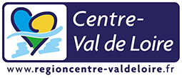

- PUBLICITE DU FINANCEMENT REGIONAL - SAVOIRS DE BASE

Le titulaire de l’accord-cadre, ses cotraitants et ses sous-traitants porteront sur tous les documents, sites internet et articles de presse relatifs à l’action de formation, la mention « Formation intégralement financée par la Région Centre–Val de Loire ». Le logo de la Région Centre–Val de Loire doit figurer sur l’ensemble des documents de communication à destination des publics conformément à la charte graphique disponible sur : http://www.regioncentre-valdeloire.fr/accueil/les-services-en-ligne/charte-graphique/logotypes-region-centre-val-de-loire.html

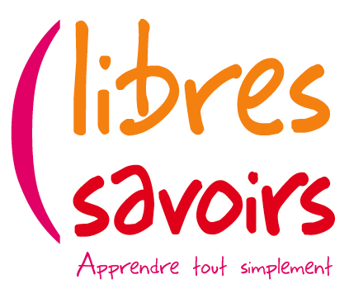

- PUBLICITE DU FINANCEMENT EUROPEEN - PARCOURS METIERS

Le cofinancement européen fera l’objet d’une notification particulière.

Rendre visible au plus grand nombre la contribution de l’Union européenne sur le territoire régional : c’est l’obligation légale pour chaque porteur de projet bénéficiant d’une subvention européenne dans le cadre du FSE (Fonds Social Européen)

Le titulaire de l’accord-cadre, ses cotraitants et ses sous-traitants devront réaliser l’information du financement des fonds structurels en intégrant la mention « Cette opération est cofinancée par l’Union européenne. L’Europe s’engage en région Centre-Val de Loire avec le Fonds Social Européen » ainsi que le libellé de l’action de formation / dates / lieux. Cette mention devra figurer sur les documents, sites internet, articles et autres supports de l'action conformément à la charte graphique disponible sur : http://www.europeocentre-valdeloire.eu/je-beneficie-dune-aide-europeenne/

Le justificatif de publicité de la formation, ainsi que les feuilles d’émargement en centre et en entreprise, devront comporter obligatoirement les 3 logos suivants pour être recevables :

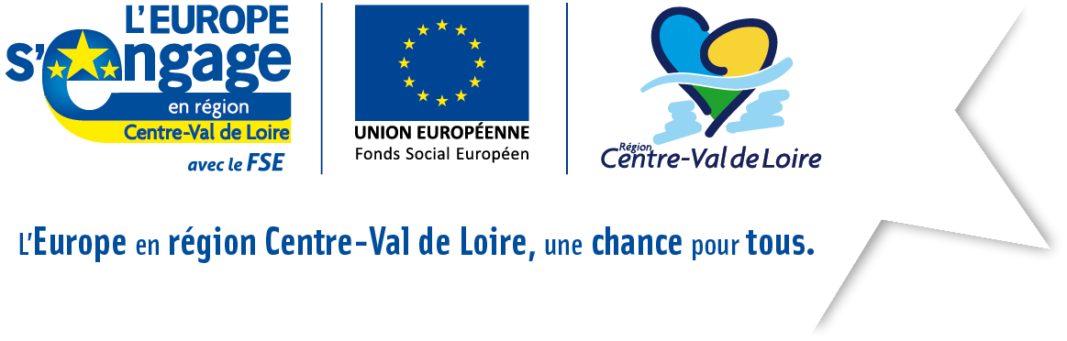

- PUBLICITE DU FINANCEMENT DU FPSPP - PARCOURS METIERS ET SAVOIRS DE BASE

En cas de mobilisation par le stagiaire de son Compte Personnel de Formation (CPF), le titulaire de l’accord-cadre, ses cotraitants et ses sous-traitants inscriront également sur le contrat de formation signé avec le/la stagiaire, la mention « Formation organisée avec le concours financier du FPSPP (Fonds Paritaire de Sécurisation des Parcours Professionnels) ».

- PUBLICITE DU FINANCEMENT DE L’ETAT DANS LE CADRE DU PLAN « UN MILLION DE FORMATIONS POUR LES PERSONNES EN RECHERCHE D’EMPLOI » - PARCOURS METIERS

En cas de cofinancement par l’Etat de bons de commande supplémentaires dans le cadre de la mise en œuvre du plan « UN MILLION DE FORMATIONS POUR LES PERSONNES EN RECHERCHE D'EMPLOI », le titulaire de l’accord-cadre, ses cotraitants et ses sous-traitants inscriront sur tous supports de communication et d’information au public imprimés et électroniques la mention « Formation organisée avec le concours financier de l’Etat » Le logo de l’Etat doit figurer sur l’ensemble des documents.

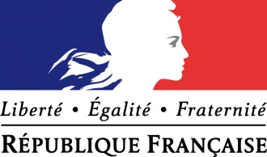

Voir les 6 critères du décret 2015-790 en date du 30/6/2015 ainsi que le référentiel qualité
En application de la Loi du 5 mars 2014 relative à la formation professionnelle, à l’emploi et à la démocratie sociale qui souhaite rendre les actifs acteurs de leur parcours d’insertion ou d’évolution professionnelle
Consulter la fiche technique « Achats de formation 2017/2020 »
Consulter la fiche technique « Orientation et recrutement »

